附表一：
办公家具采购一览表
品名 | 图片 | 规格 | 单位 | 数量 | 材质
班台桌 | 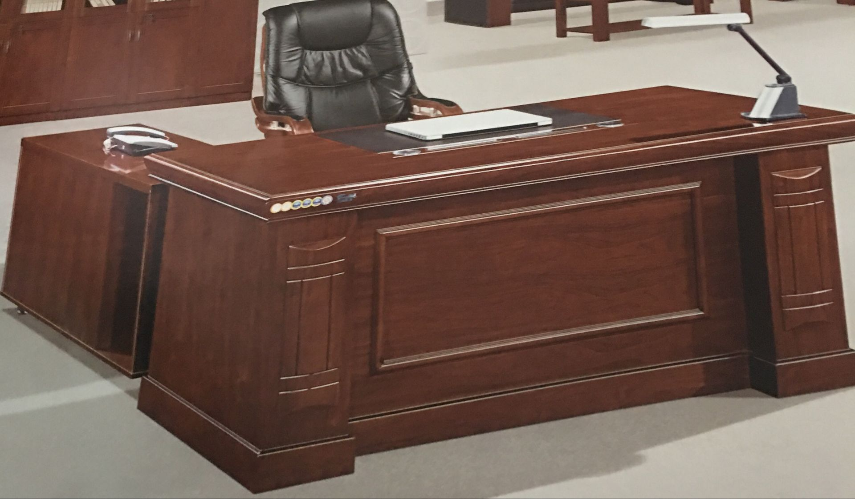 | 2000*1000*760 | 张 | 2 | 1.基材：选用中纤板（E1标准）经防潮、防虫、防腐环保处理，强度高、刚性好、不变形，各种物理、化学性能指标均达到国家相关标准GB/T117818-2009《中密度纤维板》,甲醛释放量≤0.12mg/m³。 2.实木：外表面贴优质(AAA级)木皮，木皮拼接交圈整齐，纹理清晰自然,木材无虫蛀、无朽木、条纹紧密、细致、坚硬、稳定、 色泽一致。无断线，脱胶，离胶等现象。 3.油漆：表面漆采用采用知名品牌系列油漆，漆膜外观涂层平整光滑、清晰、油漆理化性能耐磨性1000r。具有良好的耐磨、耐温性能，不含苯，美观大方。 4.封边：采用实木封边；使用无钉技术，封边牢固平滑，手感舒适。封边严密、平整、无脱胶和表面有胶渍现象。5.五金件：优质五金配件。
班台桌 |  | 1800*900*  760 | 张 | 2 | 1.基材：选用中纤板（E1标准）经防潮、防虫、防腐环保处理，强度高、刚性好、不变形，各种物理、化学性能指标均达到国家相关标准GB/T117818-2009《中密度纤维板》,甲醛释放量≤0.12mg/m³。 2.实木：外表面贴优质(AAA级)木皮，木皮拼接交圈整齐，纹理清晰自然,木材无虫蛀、无朽木、条纹紧密、细致、坚硬、稳定、 色泽一致。无断线，脱胶，离胶等现象。 3.油漆：表面漆采用采用知名品牌系列油漆，漆膜外观涂层平整光滑、清晰、油漆理化性能耐磨性1000r。具有良好的耐磨、耐温性能，不含苯，美观大方。 4.封边：采用实木封边；使用无钉技术，封边牢固平滑，手感舒适。封边严密、平整、无脱胶和表面有胶渍现象。5.五金件：优质五金配件。
文件柜 | 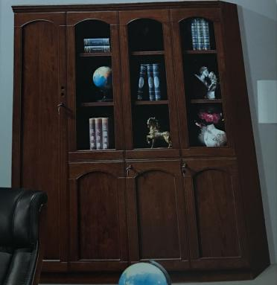 | 1700*450*2000 | 组 | 4 | 1.基材：选用中纤板（E1标准）经防潮、防虫、防腐环保处理，强度高、刚性好、不变形，各种物理、化学性能指标均达到国家相关标准GB/T117818-2009《中密度纤维板》,甲醛释放量≤0.12mg/m³。 2.实木：外表面贴优质(AAA级)木皮，木皮拼接交圈整齐，纹理清晰自然,木材无虫蛀、无朽木、条纹紧密、细致、坚硬、稳定、 色泽一致。无断线，脱胶，离胶等现象。 3.油漆：表面漆采用采用知名品牌系列油漆，漆膜外观涂层平整光滑、清晰、油漆理化性能耐磨性1000r。具有良好的耐磨、耐温性能，不含苯，美观大方。 4.封边：采用实木封边；使用无钉技术，封边牢固平滑，手感舒适。封边严密、平整、无脱胶和表面有胶渍现象。5.五金件：优质五金配件。
班椅 | 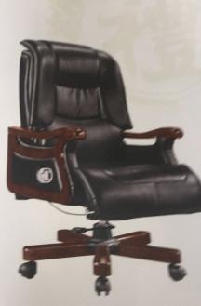 | 常规 | 张 | 4 | 高质量人造皮，高密度海绵，采用进口气杆
职员桌 | 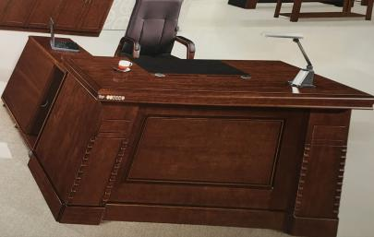 | 1600*800  *760 | 张 | 4 | 基材：选用广州天湘E1三聚氢氨板，经防潮、防虫、防腐环保处理，强度高、刚性好、不变形，各种物理、化学性能指标均达到国家相关标准GB/T117818-2009《中密度纤维板》,甲醛释放量≤0.07mg/m³。 2.面板采用MFC板材，E1级环保板，经防潮、防虫、防腐环保处理，强度高、刚性好、不变形，各种物理、化学性能指标均达到国家相关标准GB/T15102-2006《浸渍胶膜纸饰面人造板》、GB18580-2001《室内装饰装修材料 人造及其制品中甲醛释放限量人造板》，甲醛释放量0.1mg/L。封边:2mm厚PVC同色热熔直封边,封边严密、平整。无脱胶、表面无故渍。紧 3.优质五金件连接，设有预埋镙孔，便于多次拆装。
办公桌 | 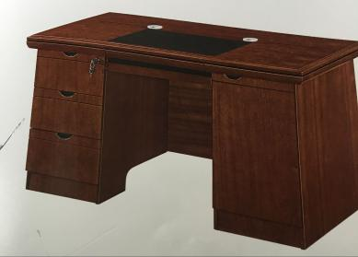 | 1600*800  *760 | 张 | 4 | 基材：选用广州天湘E1三聚氢氨板，经防潮、防虫、防腐环保处理，强度高、刚性好、不变形，各种物理、化学性能指标均达到国家相关标准GB/T117818-2009《中密度纤维板》,甲醛释放量≤0.07mg/m³。 2.面板采用MFC板材，E1级环保板，经防潮、防虫、防腐环保处理，强度高、刚性好、不变形，各种物理、化学性能指标均达到国家相关标准GB/T15102-2006《浸渍胶膜纸饰面人造板》、GB18580-2001《室内装饰装修材料 人造及其制品中甲醛释放限量人造板》，甲醛释放量0.1mg/L。封边:2mm厚PVC同色热熔直封边,封边严密、平整。无脱胶、表面无故渍。紧 3.优质五金件连接，设有预埋镙孔，便于多次拆装。
职员椅 | 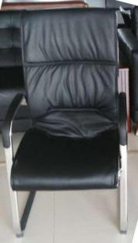 | 常规 | 张 | 8 | 钢架结构，环保皮，高密度海绵
文件柜 | 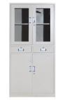 | 1800*850*390 | 组 | 8 | 采用0.8mm厚优质冷轧钢板。倒角、折边无缺口，所有板材无毛边、无尖角。表面油漆采取除油除锈、磷化内外喷塑处理，无起泡、无堆积、无流挂，表面光滑、流畅，无漏喷和明显补喷现象。颜色选用亚光灰白色。
三人位沙发 | 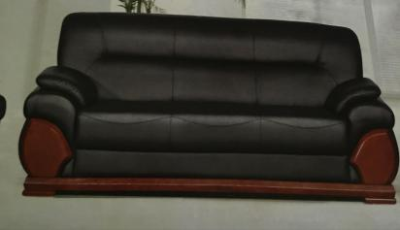 | 2300*950*900 | 个 | 7 | 高质量人造皮，实木框架结构，高密度海绵
长茶几 | 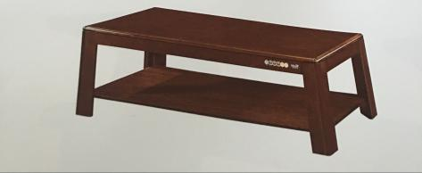 | 1200*600*450 | 张 | 7 | 基材：选用广州天湘E1三聚氢氨板，经防潮、防虫、防腐环保处理，强度高、刚性好、不变形，各种物理、化学性能指标均达到国家相关标准GB/T117818-2009《中密度纤维板》,甲醛释放量≤0.07mg/m³。 2.面板采用MFC板，E1级环保板，经防潮、防虫、防腐环保处理，强度高、刚性好、不变形，各种物理、化学性能指标均达到国家相关标准GB/T15102-2006《浸渍胶膜纸饰面人造板》、GB18580-2001《室内装饰装修材料 人造及其制品中甲醛释放限量人造板》，甲醛释放量0.1mg/L。封边:2mm厚PVC同色热熔直封边,封边严密、平整。无脱胶、表面无故渍。紧 3.优质五金件连接，设有预埋镙孔，便于多次拆装。
二门茶水柜 | 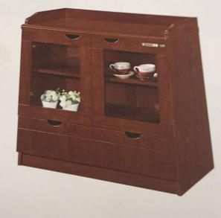 | 800*400*  800 | 张 | 7 | 1.基材：选用中纤板（E1标准）经防潮、防虫、防腐环保处理，强度高、刚性好、不变形，各种物理、化学性能指标均达到国家相关标准GB/T117818-2009《中密度纤维板》,甲醛释放量≤0.12mg/m³。 2.实木：外表面贴优质(AAA级)木皮，木皮拼接必须交圈整齐，纹理清晰自然,木材无虫蛀、无朽木、条纹紧密、细致、坚硬、稳定、 色泽一致。无断线，脱胶，离胶等现象。 3.油漆：表面漆采用采用知名品牌系列油漆，漆膜外观涂层平整光滑、清晰、油漆理化性能耐磨性1000r。具有良好的耐磨、耐温性能，不含苯，美观大方。 4.封边：采用实木封边，木材；使用无钉技术，封边牢固平滑，手感舒适。封边严密、平整、无脱胶和表面有胶渍现象。5.五金件：优质五金配件。
附表二：
报价明细表

序号 | 货物名称 | 图片 | 品牌及  规格型号 | 制造商名称 | 数量 | 单位 | 单价 | 总价
合计（人民币大写)： |  |  |  |  |  |  | 合计小写：
备注：
1、上述报价为总价包干价。总价金额与按单价汇总金额不一致的，以单价金额计算结果为准；单价金额小数点有明显错位的，应以总价为准，并修改单价。若供应商不接受对其错误的更正，其报价将被视为无效报价。
2、对供应商漏报致使未能达到需求的功能和效果，其费用和后果均由其自行负责。
3、投标人对该项目的报价必须是唯一的，招标人不接受任何有选择性的报价。
4、上表表样不得改动，不得手工填写，必须打印；品牌及规格型号、制造商名称为必填项。

投标单位（公章）：

法定代表人或委托代理人签字：

日期：

